**انواع پورت (دروازه های انتقال) در کامپیوتر**

در عرصه کامپیوتر پورت انواع مختلفی دارد. مهمترین آنها پورت‌های سخت افزاری و نرم افزاری است. در ادامه انواع این پورت‌ها و کاربردشان را بررسی می‌کنیم.

**پورت سخت افزاری**

پورت سخت افزاری یا پورت جانبی حفره یا اتصالی است که در قسمت جلو یا پشت دستگاه‌ها قرار دارد و کامپیوتر به وسیله آن امکان دسترسی به دستگاه‌های خارجی یا اکسترنال را پیدا می‌کند؛ مثلا مانیتور، کیبورد، موس، اسپیکر، پرینتر، فلش. کار اصلی پورت کامپیوتر این است که نقطه اتصال باشد و امکان انتقال اطلاعات بین کامپیوتر و دستگاه‌های جانبی را فراهم کند. این نوع پورت چون بین دستگاه‌ها ارتباط برقرار می‌کند، پورت ارتباطی هم نامیده می‌شود. در ادامه پورت‌های مختلف کامپیوتری که روی دستگاه‌ها می‌بینید را توضیح می‌دهیم.

می‌توان با نصب کارت افزونه یا Expansion Card به کامپیوتر، تعداد پورت‌ها را بیشتر کرد. مثلا اگر کامپیوترتان پورت FireWire ندارد می‌توانید کارت افزونه‌ای با پورت FireWire اضافه کنید.

**پورت نرم افزاری**

پورت نرم افزاری یا پورت شبکه جایی است که اطلاعات ارسال می‌شود. مثلا پورت ۸۰ پورت http است. کاربران ویندوز می‌توانند با دستور netstat تمام اتصالات اکتیو که در حال استفاده هستند را ببینند. پس از بررسی انواع پورت سخت افزاری، می‌پردازیم به اینکه پورت نرم افزاری چیست و چه انواعی دارد.

برای اینکه پورت‌های کامپیوتری یا شبکه را بلاک کنیم، می‌توانیم از فایروال نرم افزاری یا سخت افزاری استفاده کنیم. اگر به پورت خاصی دسترسی ندارید ممکن است قبلا توسط ادمین شبکه در فایروال غیرفعال شده باشد.

**انواع پورت سخت افزاری**

پورت‌های سخت افزاری بر اساس نوع یا پروتکلی که استفاده می‌کنند به دو دسته تقسیم می‌شوند:

1. **پورت‌های سریال:** اینترفیسی است که از پروتکل سریالی استفاده می‌کند یعنی در هر لحظه انتقال دیتا روی خط ارتباطی یک بیت است. رایج‌ترین نوع پورت سریال، کانکتور D-Subminiature یا D-sub است که سیگنال‌های RS-232 را منتقل می‌کند.
2. **پورت‌های موازی:** اینترفیسی است که در آن ارتباط کامپیوتر و دستگاه جانبی به روش موازی برقرار می‌شود یعنی انتقال دیتا با استفاده از بیش از یک خط یا سیم ارتباطی انجام می‌شود. پورت پرینتر نمونه‌ای از پورت موازی است.

**پورت PS/2:** کانکتورPS/2 برای اتصال موس و کیبورد استفاده می‌شود. IBM آن را برای کامپیوترهای سری Personal Systems/2 معرفی کرد و به همین دلیل نامش PS/2 است. رنگ بنفش آن مخصوص کیبورد و رنگ سبز آن مخصوص موس است بنابراین اگر موس یا کیبورد را به پورت اشتباه بزنید، کامپیوتر آنها را نمی‌شناسد.

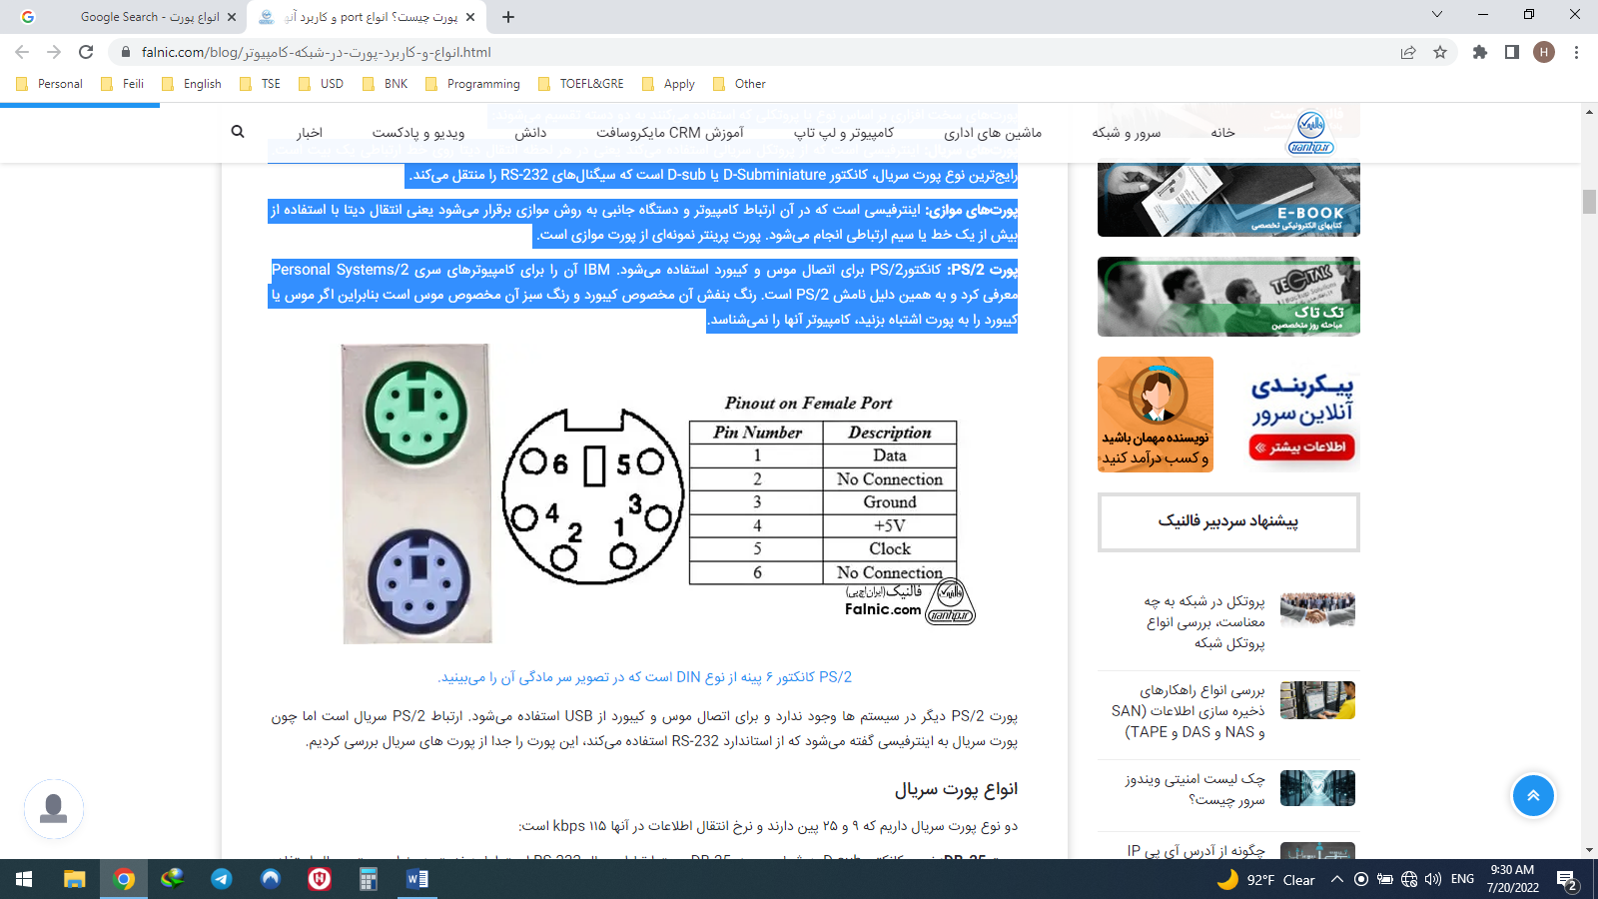

پورت PS/2 دیگر در سیستم ها وجود ندارد و برای اتصال موس و کیبورد از USB استفاده می‌شود. ارتباط PS/2 سریال است اما چون پورت سریال به اینترفیسی گفته می‌شود که از استاندارد RS-232 استفاده می‌کند، این پورت را جدا از پورت های سریال بررسی کردیم.

## انواع پورت سریال:

## دو نوع پورت سریال داریم که ۹ و ۲۵ پین دارند و نرخ انتقال اطلاعات در آنها ۱۱۵ kbps است.

**پورت DB-25:** نوعی کانکتور D-sub به شمار می‌رود. DB-25 پورت ارتباط سریال RS-232 است اما به ندرت به عنوان پورت سریال استفاده می‌شود و اغلب به عنوان پورت موازی پرینتر و به جای کانکتور ۳۶ پینه موازی به کار می‌رود. بیشتر برنامه‌ها به تمام پین‌های B-25 احتیاج ندارند.

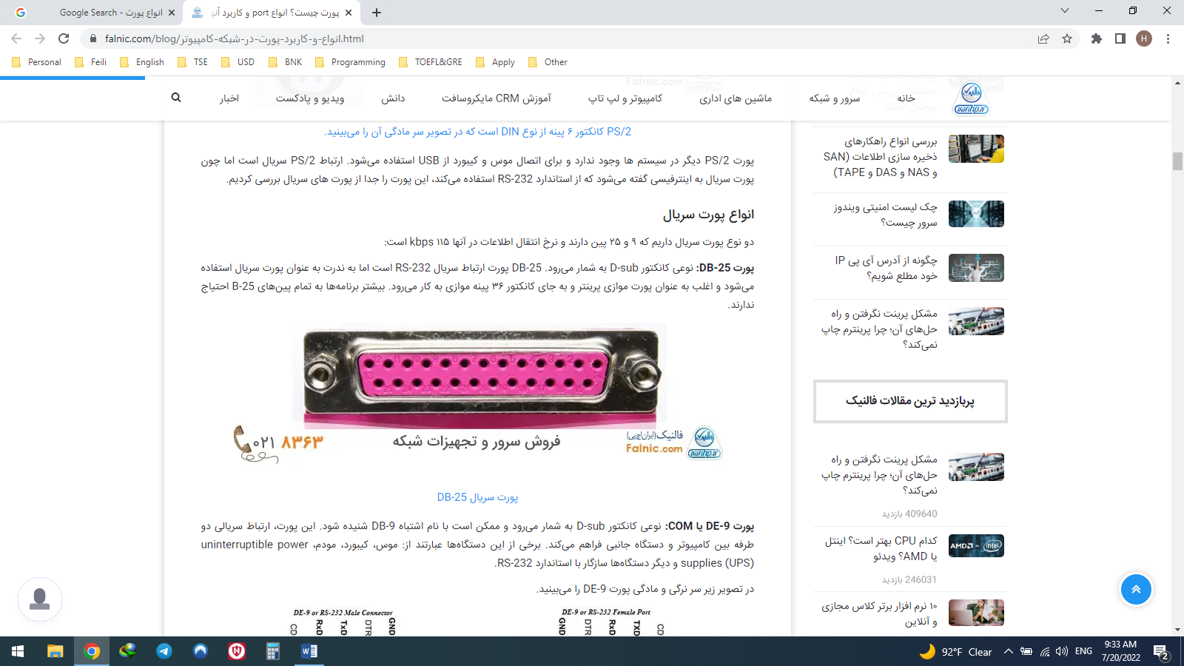

**پورت DE-9 یا COM:** نوعی کانکتور D-sub به شمار می‌رود و ممکن است با نام اشتباه DB-9 شنیده شود. این پورت، ارتباط سریالی دو طرفه بین کامپیوتر و دستگاه جانبی فراهم می‌کند. برخی از این دستگاه‌ها عبارتند از: موس، کیبورد، مودم، uninterruptible power supplies (UPS) و دیگر دستگاه‌ها سازگار با استاندارد RS-232.در تصویر زیر سر نرگی و مادگی پورت DE-9 را می‌بینید.

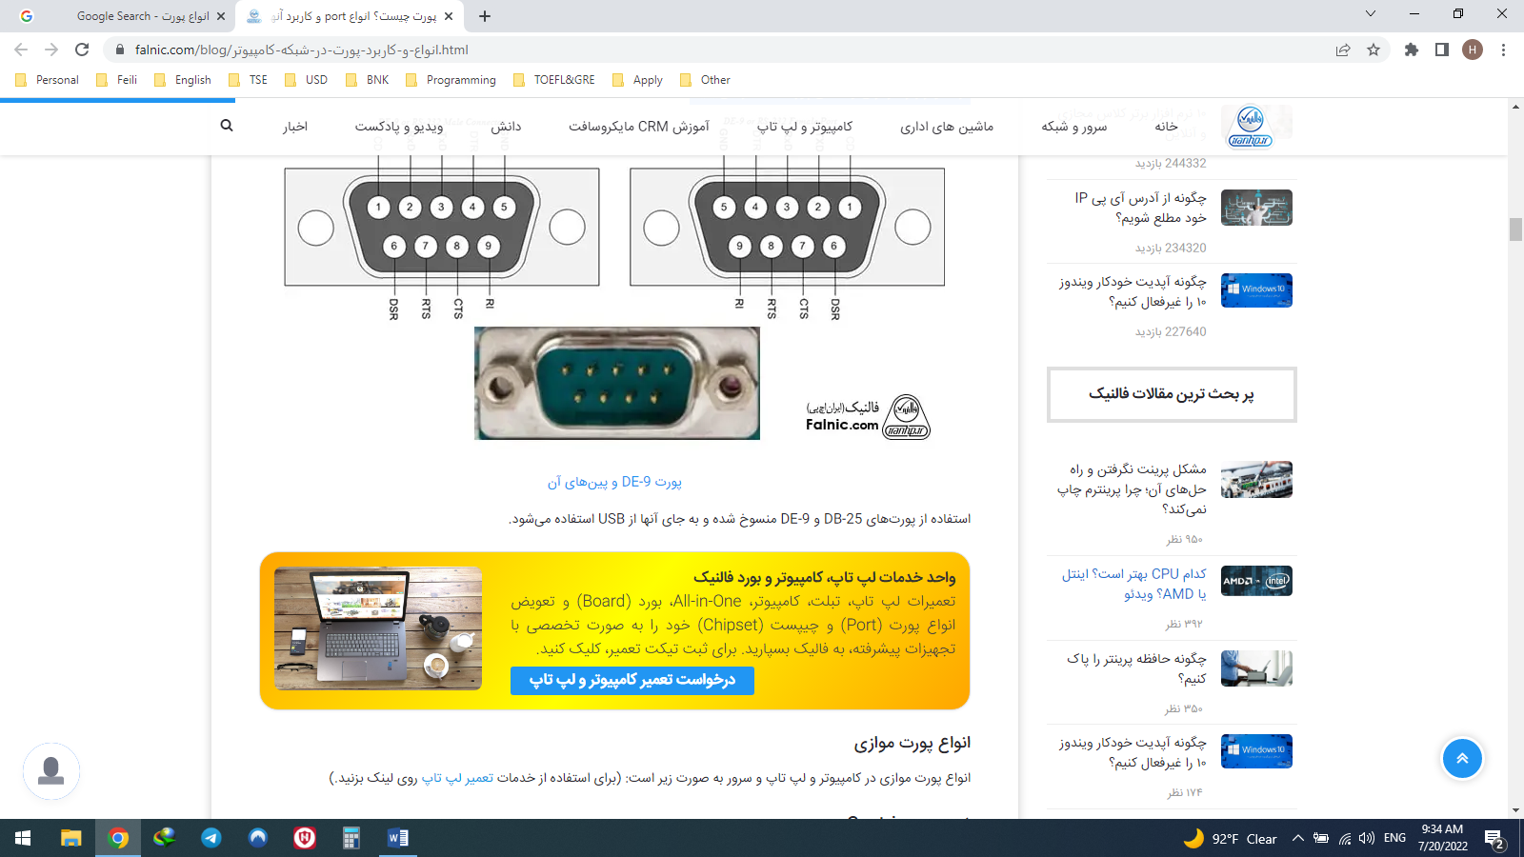

استفاده از پورت‌های DB-25 و DE-9 منسوخ شده و به جای آنها از USB استفاده می‌شود.

**انواع پورت موازی**

انواع پورت موازی در کامپیوتر و لپ تاپ و سرور به صورت زیر است: (برای استفاده از خدمات تعمیر لپ تاپ روی لینک بزنید.

1. پورت Centrics:

پورت موازی یا پورت Centrics پورت ۳۶ پینی است که در پرینتر و اسکنر به کار می‌رود. قبل از توسعه استفاده از USB استفاده از آن در پرینتر رایج بود.

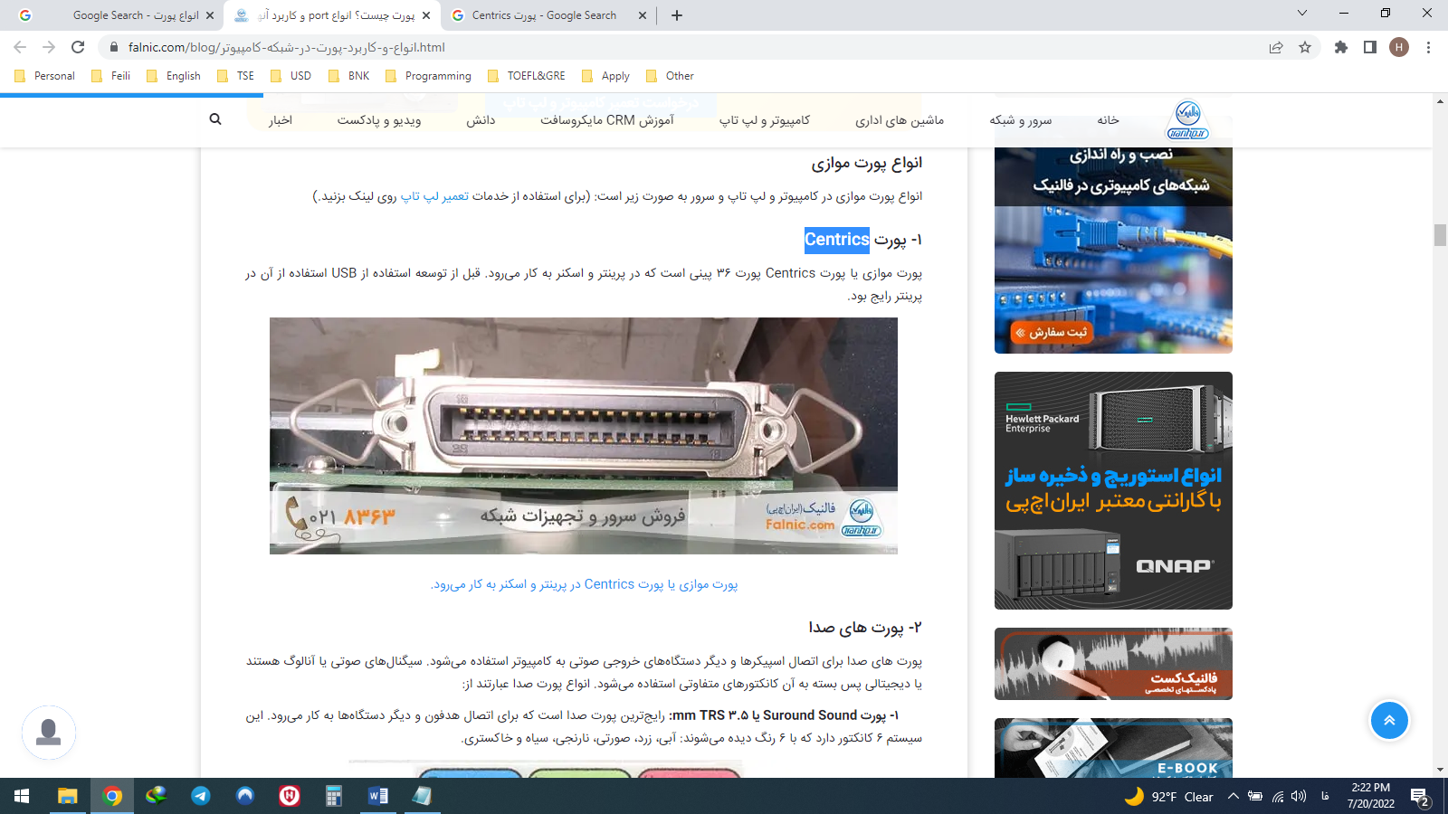

1. پورت های صدا

پورت های صدا برای اتصال اسپیکرها و دیگر دستگاه‌های خروجی صوتی به کامپیوتر استفاده می‌شود. سیگنال‌های صوتی یا آنالوگ هستند یا دیجیتالی پس بسته به آن کانکتورهای متفاوتی استفاده می‌شود. انواع پورت صدا عبارتند از:

* پورت Suround Sound یا ۳.۵ mm TRS: رایج‌ترین پورت صدا است که برای اتصال هدفون و دیگر دستگاه‌ها به کار می‌رود. این سیستم ۶ کانکتور دارد که با ۶ رنگ دیده می‌شوند: آبی، زرد، صورتی، نارنجی، سیاه و خاکستری.
* پورت S/PDIF / TOSLINK: پورت Sony/Phillips Digital Interface Format برای مدیای خانگی استفاده می‌شود. این پورت از صدای دیجیتال پشتیبانی می‌کند و با استفاده از کابل کواکسیال RCA Audio و یا فیبر نوری TOSLINK – Toshiba Link آن را انتقال می‌دهد.

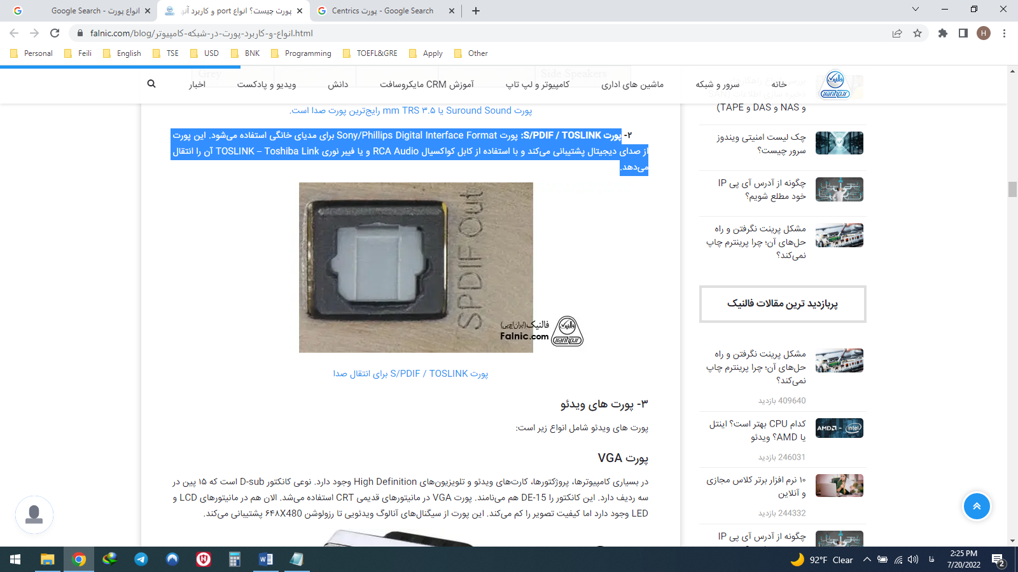

## پورت های ویدئو

پورت های ویدئو شامل انواع زیر است:

## پورت VGA

در بسیاری کامپیوترها، پروژکتورها، کارت‌های ویدئو و تلویزیون‌های High Definition وجود دارد. نوعی کانکتور D-sub است که ۱۵ پین در سه ردیف دارد. این کانکتور را DE-15 هم می‌نامند. پورت VGA در مانیتورهای قدیمی CRT استفاده می‌شد. الان هم در مانیتورهای LCD و LED وجود دارد اما کیفیت تصویر را کم می‌کند. این پورت از سیگنال‌های آنالوگ ویدئویی تا رزولوشن ۶۴۸X480 پشتیبانی می‌کند.

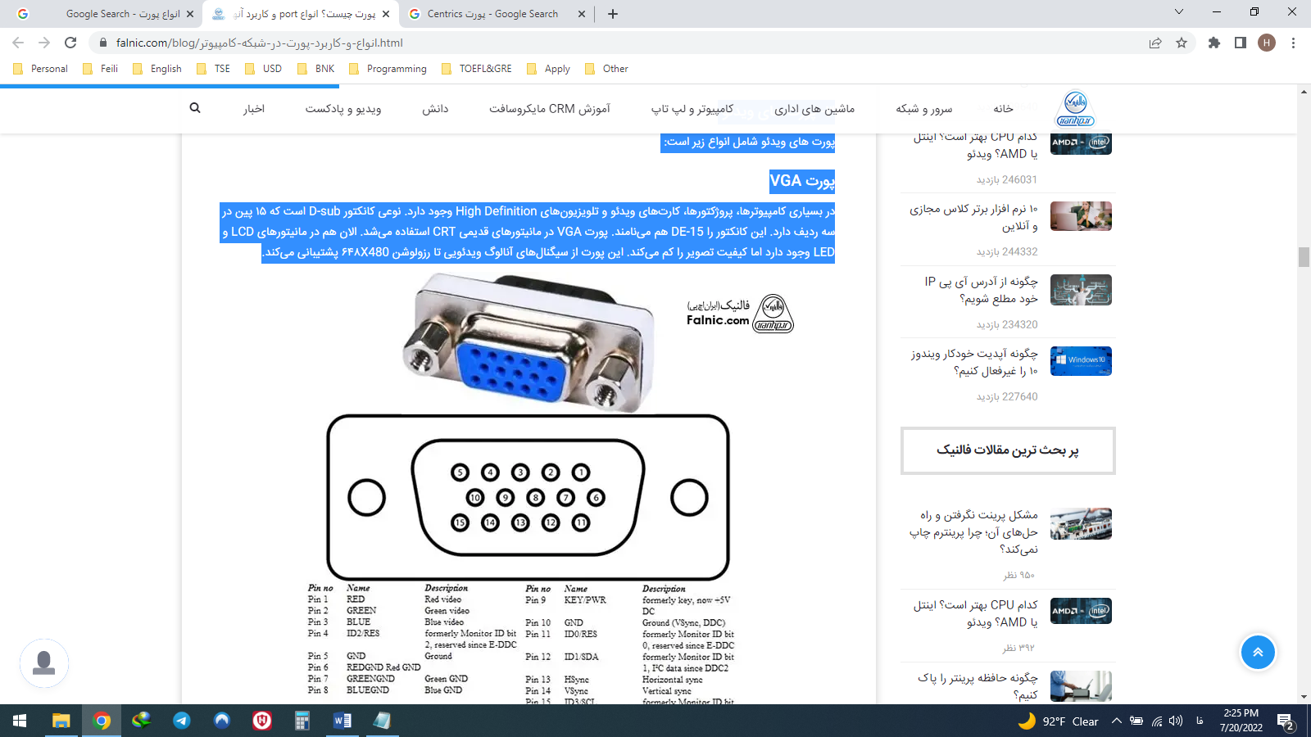.

با افزایش استفاده از ویدئوی دیجیتالی، Display Port و HDMI به تدریج جایگزین پورت VGA شدند. برخی لپ تاپ‌ها برای اتصال به مانیتورها و پروژکتورها دارای پورت آنبورد VGA هستند.

## پورت DVI

پورت DVI جایگزین پورت آنالوگ VGA است. DVI مخفف Digital Video Interface است و اینترفیس دیجیتالی پرسرعتی است که بین کنترلر صفحه نمایش و کامپیوتر قرار می‌گیرد. در این پورت، سیگنال‌های دیجیتالی ویدئو بدون کم و کاست منتقل می‌شوند.

انواع پورت DVI عبارتند از:

* DVI-I : هم از سیگنال دیجیتالی و هم از سیگنال آنالوگ پشتیبانی می‌کند.
* DVI-D: فقط از سیگنال دیجیتالی پشتیبانی می‌کند.
* DVI-A: فقط از سیگنال آنالوگ پشتیبانی می‌کند.

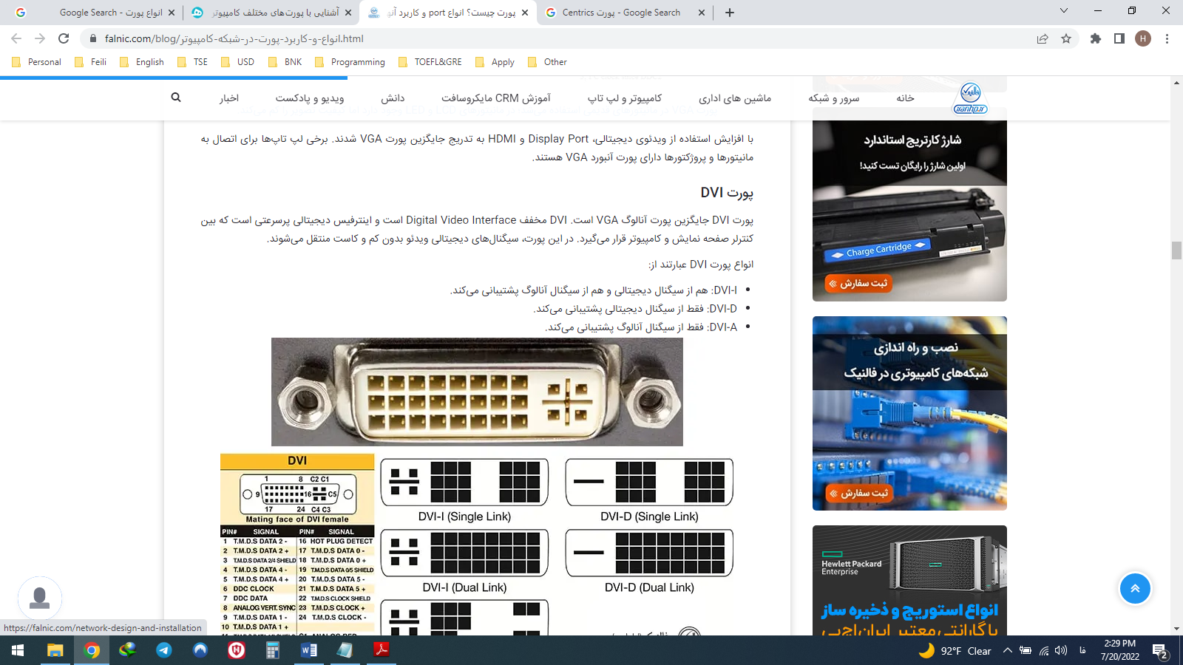

سیگنال‌های دیجیتال می‌توانند یا single link باشند یا dual link. اولی از سیگنال دیجیتالی تا رزولوشن ۱۹۲۰X1080 پشتیبانی می‌کند و دومی تا ۲۵۶۰X1600.

* پورت Mini DVI

پورت Mini DVI توسط اپل و به عنوان جایگزین پورت Mini VGA ارایه شد. از نظر ظاهر کوچکتر و شبیه به پورت معمولی DVI است. این پورت ۳۲ پین دارد و می‌تواند سیگنال‌های DVI، کامپوزیت (ویدئویی آنالوگ)، S-Video و VGA را منتقل کند.

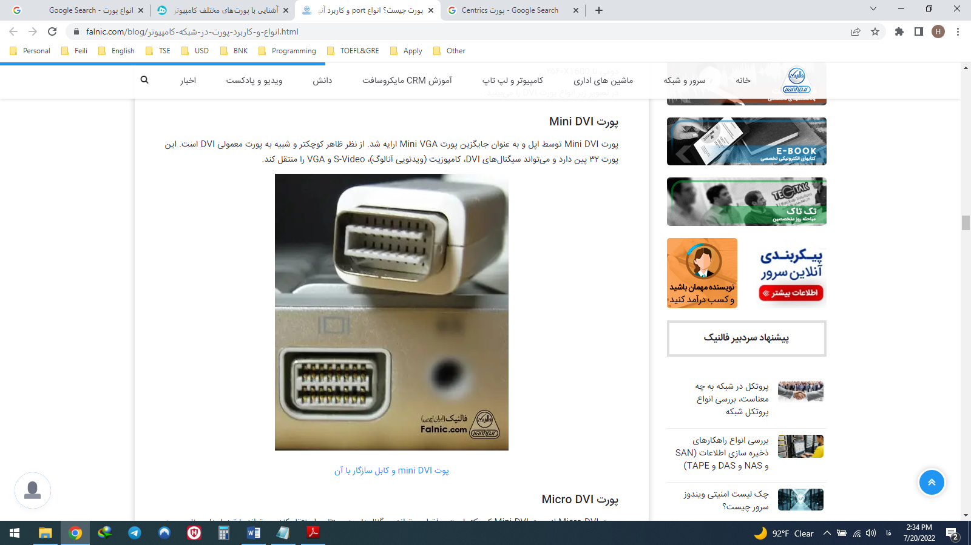

## پورت Micro DVI

پورت Micro DVI از پورت Mini DVI کوچکتر است و فقط می‌تواند سیگنال‌های دیجیتالی را منتقل کند. می‌تواند با تبدیل‌های مناسب، به دستگاه‌های دارای DVI و VGA وصل شود.

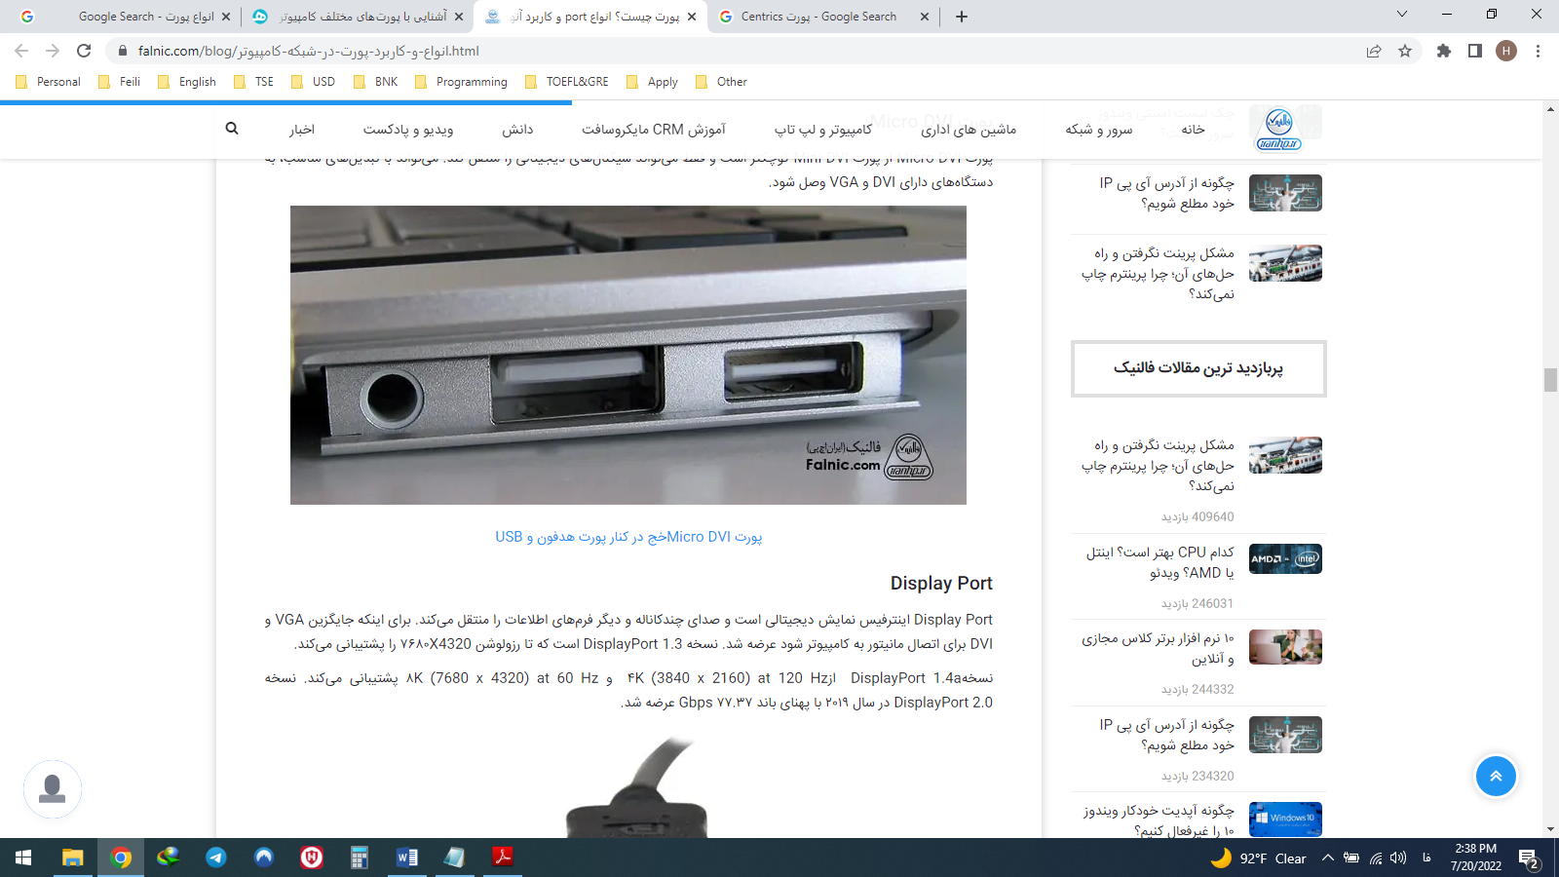

## Display Port

Display Port اینترفیس نمایش دیجیتالی است و صدای چندکاناله و دیگر فرم‌های اطلاعات را منتقل می‌کند. برای اینکه جایگزین VGA و DVI برای اتصال مانیتور به کامپیوتر شود عرضه شد. نسخه DisplayPort 1.3 است که تا رزولوشن ۷۶۸۰X4320 را پشتیبانی می‌کند.

نسخهDisplayPort 1.4a   از۴K (3840 x 2160) at 120 Hz  و ۸K (7680 x 4320) at 60 Hz پشتیبانی می‌کند. نسخه DisplayPort 2.0 در سال ۲۰۱۹ با پهنای باند ۷۷.۳۷ Gbps عرضه شد.

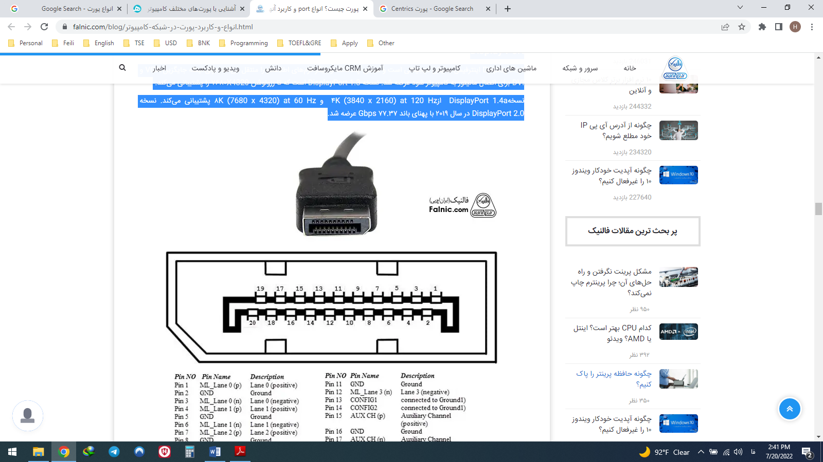

## Mini Display Port

Mini Display Port اپل نسخه کوچکتر Display Port را با نام Mini Display Port معرفی کرد که به صورت mDP و Mini DP هم می‌بینیم. این پورت ۲۰ پین دارد و اندازه فیزیکی آن و پین‌هایش با DP متفاوت است. بسیاری از لپ تاپ ها از این پورت به عنوان پورت ویدئویی در کنار HDMI استفاده می‌کنند.

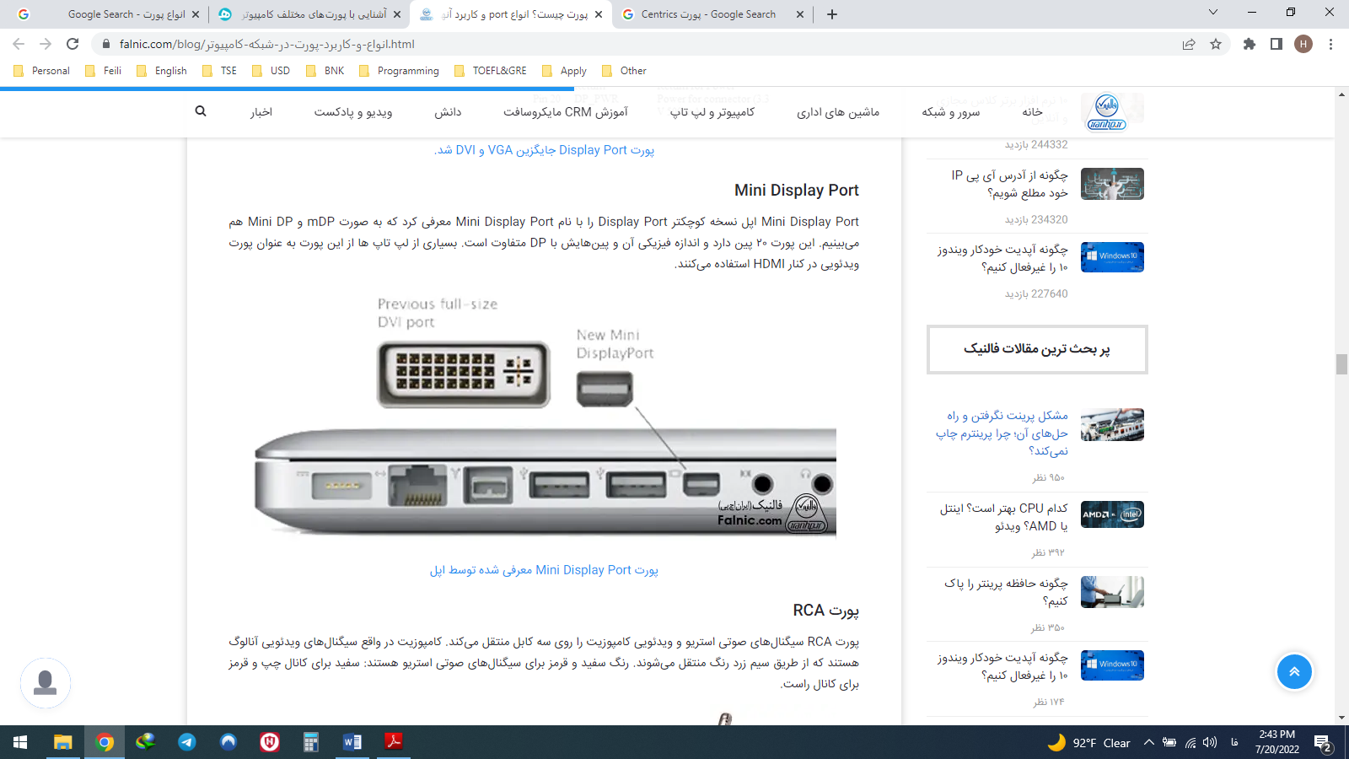

## پورت RCA

پورت RCA سیگنال‌های صوتی استریو و ویدئویی کامپوزیت را روی سه کابل منتقل می‌کند. کامپوزیت در واقع سیگنال‌های ویدئویی آنالوگ هستند که از طریق سیم زرد رنگ منتقل می‌شوند. رنگ سفید و قرمز برای سیگنال‌های صوتی استریو هستند: سفید برای کانال چپ و قرمز برای کانال راست.

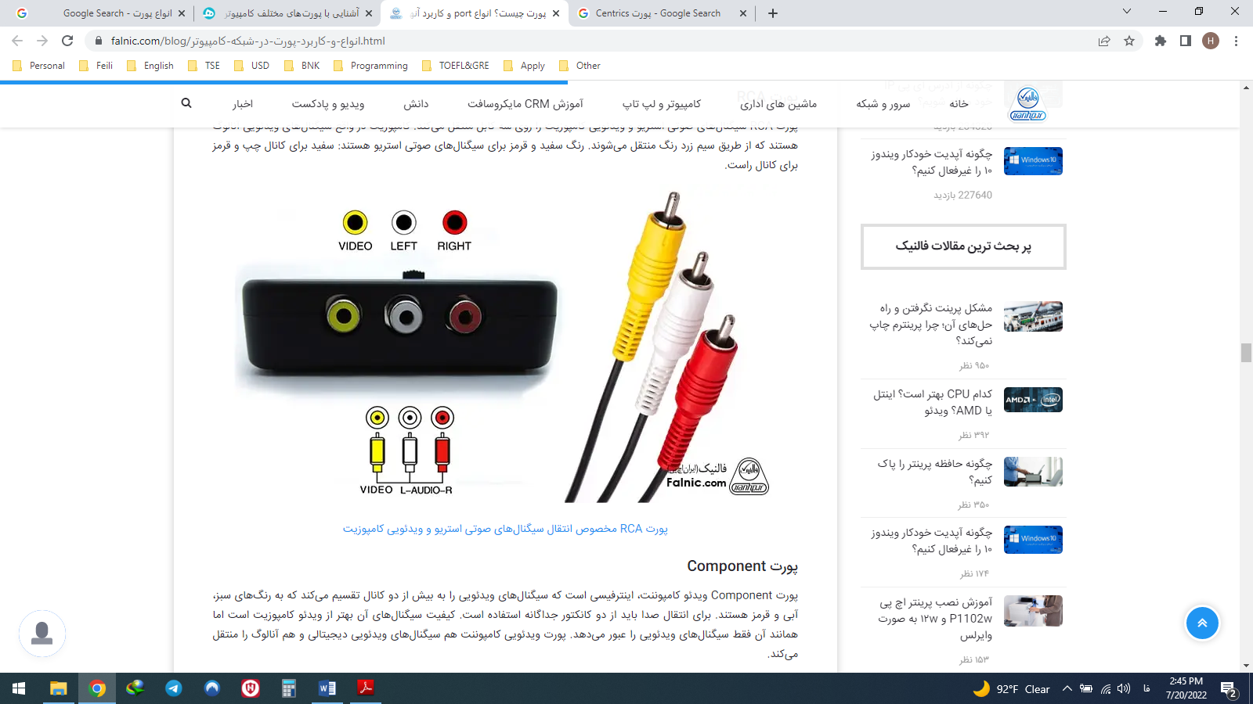

## پورت Component

پورت Component ویدئو کامپوننت، اینترفیسی است که سیگنال‌های ویدئویی را به بیش از دو کانال تقسیم می‌کند که به رنگ‌های سبز، آبی و قرمز هستند. برای انتقال صدا باید از دو کانکتور جداگانه استفاده است. کیفیت سیگنال‌های آن بهتر از ویدئو کامپوزیت است اما همانند آن فقط سیگنال‌های ویدئویی را عبور می‌دهد. پورت ویدئویی کامپوننت هم سیگنال‌های ویدئویی دیجیتالی و هم آنالوگ را منتقل می‌کند.

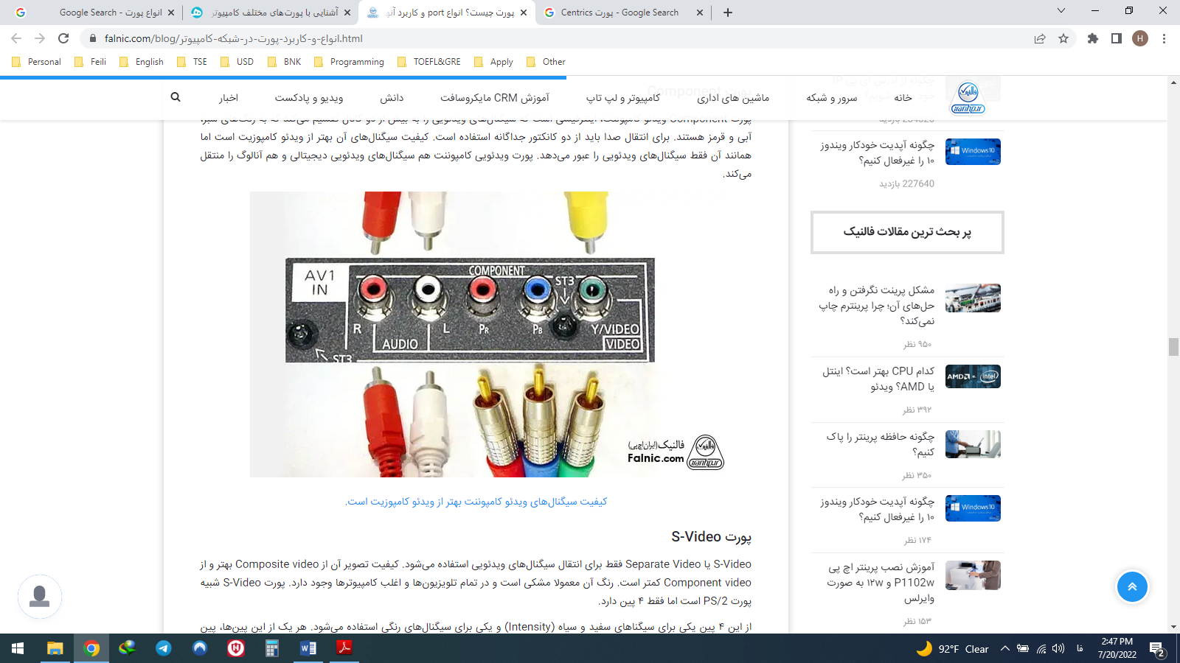

## پورت S-Video

S-Video یا Separate Video فقط برای انتقال سیگنال‌های ویدئویی استفاده می‌شود. کیفیت تصویر آن از Composite video بهتر و از Component video کمتر است. رنگ آن معمولا مشکی است و در تمام تلویزیون‌ها و اغلب کامپیوترها وجود دارد. پورت S-Video شبیه پورت PS/2 است اما فقط ۴ پین دارد.

از این ۴ پین یکی برای سیگنا‌های سفید و سیاه (Intensity) و یکی برای سیگنال‌های رنگی استفاده می‌شود. هر یک از این پین‌ها، پین زمین دارند.

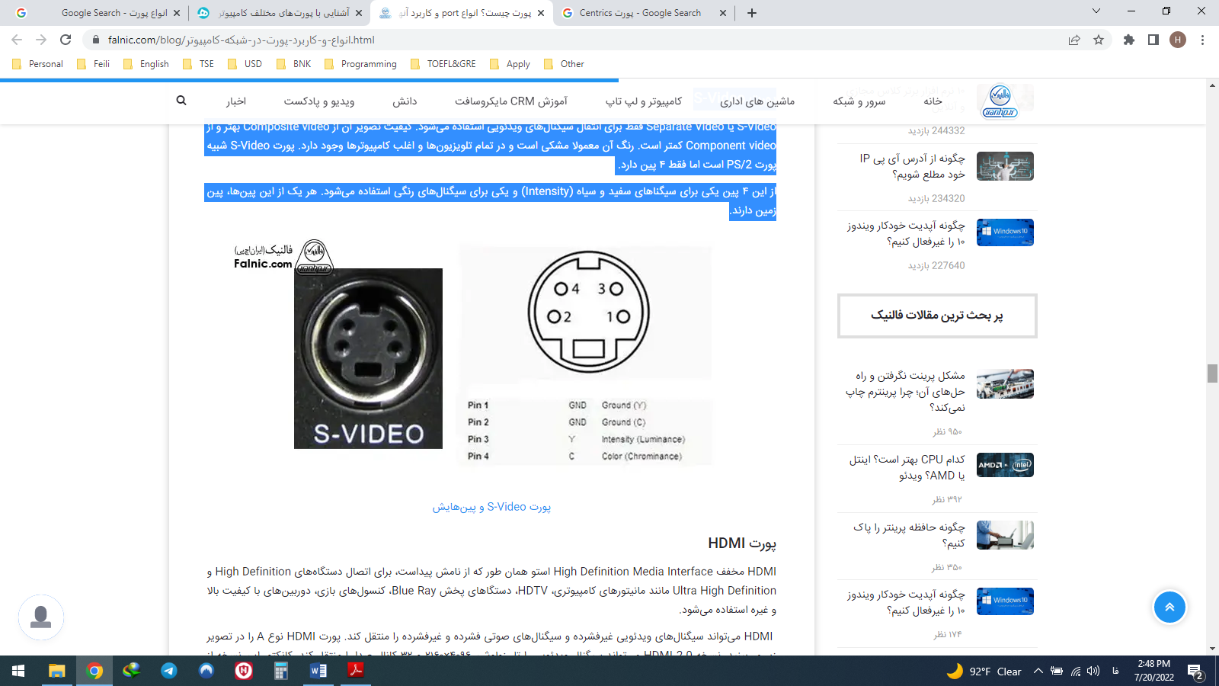

## پورت HDMI

HDMI مخفف High Definition Media Interface استو همان طور که از نامش پیداست، برای اتصال دستگاه‌های High Definition و Ultra High Definition مانند مانیتورهای کامپیوتری، HDTV، دستگا‌های پخش Blue Ray، کنسول‌های بازی، دوربین‌های با کیفیت بالا و غیره استفاده می‌شود.

 HDMI می‌تواند سیگنال‌های ویدئویی غیرفشرده و سیگنال‌های صوتی فشرده و غیرفشرده را منتقل کند. پورت HDMI نوع A را در تصویر زیر می‌بینید. نسخه HDMI 2.0 می‌تواند سیگنال ویدئویی را تا رزولوشن ۴۰۹۶×۲۱۶۰ و ۳۲ کانال صدا را منتقل کند. کانکتور این نسخه از HDMI دارای ۱۹ پین است که در تصویر زیر می‌بینید.

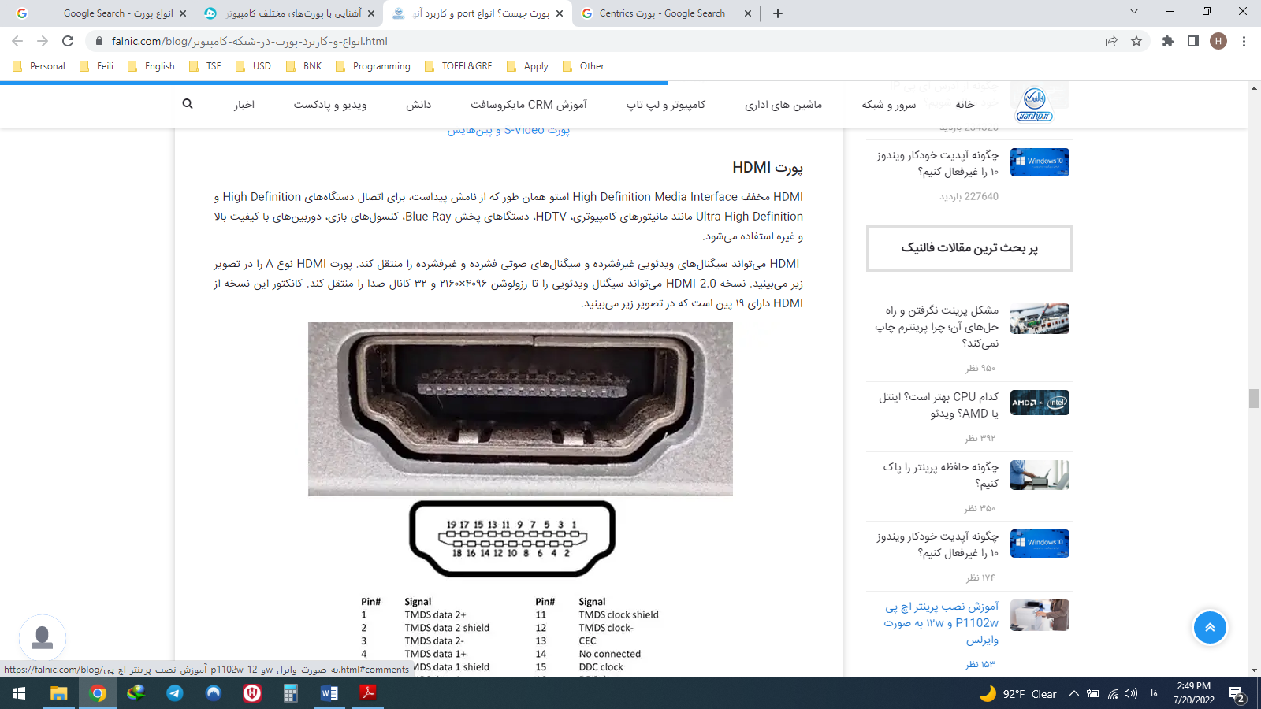

در نسخه HDMI 2.1 پهنای باند و رزولوشن بیشتر شده و کارت‌های ویدئو از آن پشتیبانی می‌کنند مثلا کارت گرافیک Nvidia RTX 3090 که دو پورت HDMI 2.1 دارد. پهنای باند در HDMI 2.0 برابر با ۱۸ Gbps است و در HDMI 2.1 برابر با ۴۸ Gbps. همچنین HDMI 2.1 از رزولوشن تصویر ۴K / 8K at 120 Hz refresh rate پشتیبانی می‌کند.

## پورت Mini HDMI

همراه با ورژن HDMI 1.3، پورت Mini HDMI عرضه شد که از پورت HDMI معمولی کوچکتر است اما همان ۱۹ پین را دارد. رواج زیادی ندارد و کاربرد آن در دستگاه‌های پورتابل مثل لپ تاپ، دوربین و camcorder است.

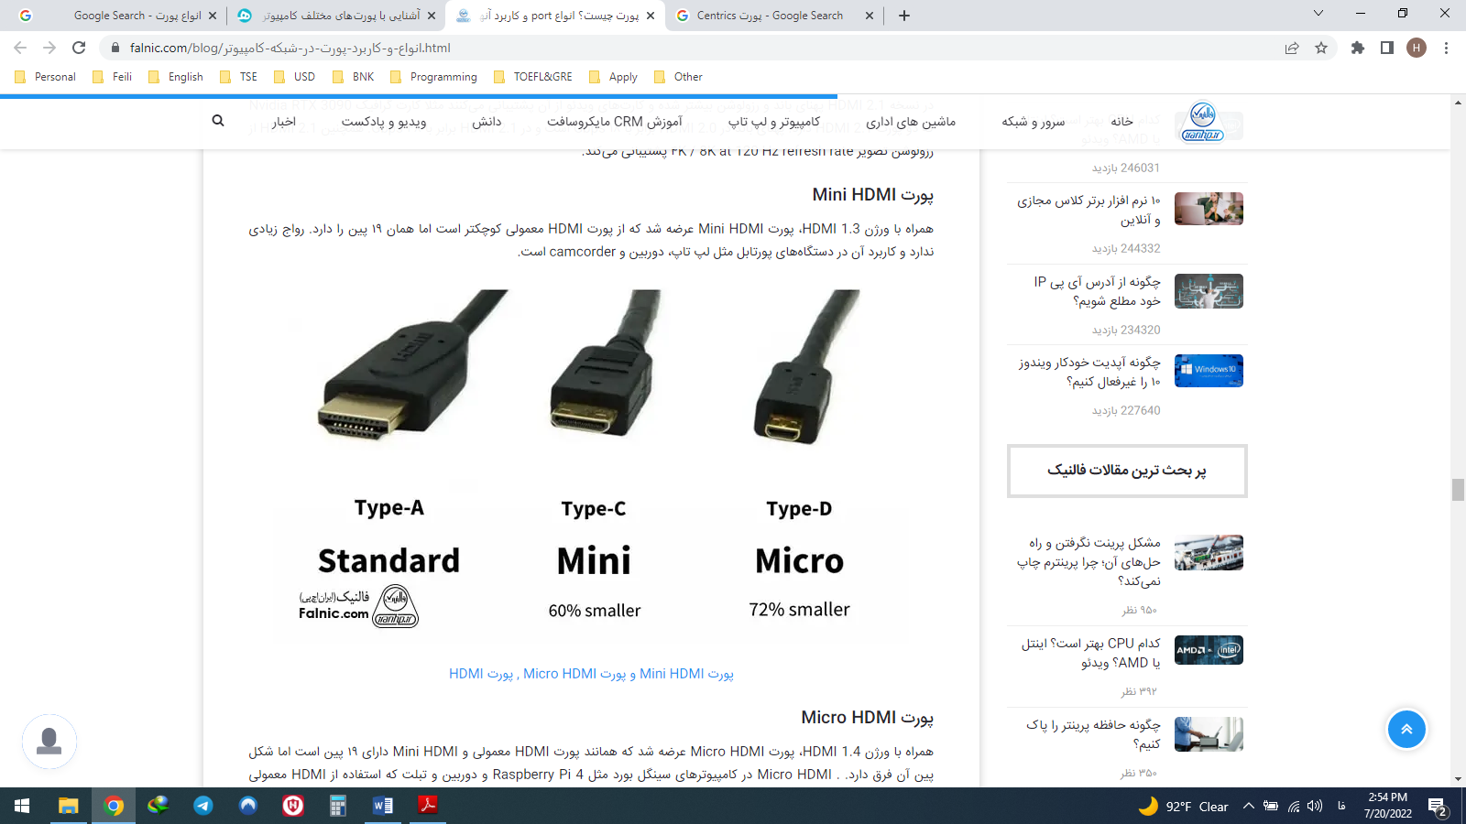

### پورت Micro HDMI

همراه با ورژن HDMI 1.4، پورت Micro HDMI عرضه شد که همانند پورت HDMI معمولی و Mini HDMI دارای ۱۹ پین است اما شکل پین آن فرق دارد. . Micro HDMI در کامپیوترهای سینگل بورد مثل Raspberry Pi 4 و دوربین و تبلت که استفاده از HDMI معمولی سخت است، استفاده می‌شود.

اندازه Micro HDMI از HDMI معمولی و Mini HDMI کوچکتر است. از نظر ظاهری بسیار شبیه به پورت micro USB است و اغلب افراد در تشخیص این این دو مشکل دارند. در تصویر زیر پورت سمت چپ پورت micro USB است و پورت سمت راست پورت micro HDMI.

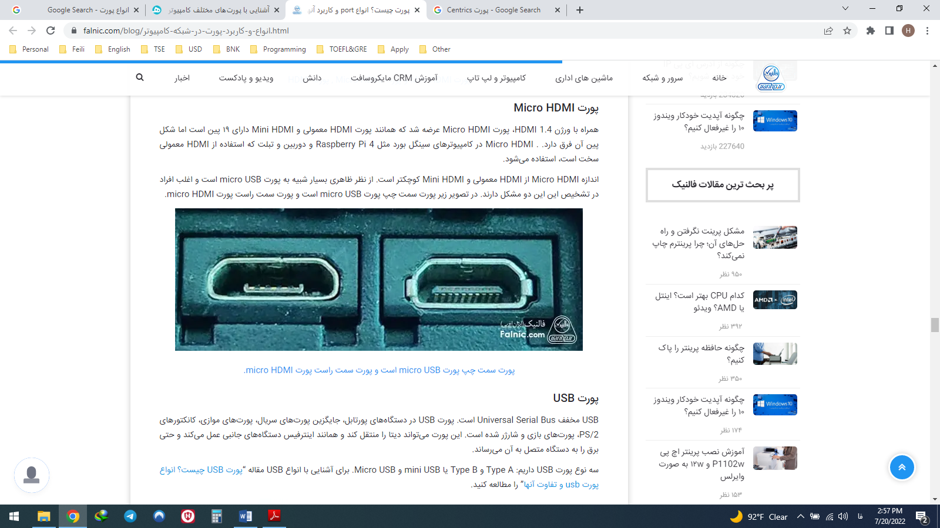

* پورت USB

USB مخفف Universal Serial Bus است. پورت USB در دستگاه‌های پورتابل، جایگزین پورت‌های سریال، پورت‌های موازی، کانکتورهای PS/2، پورت‌های بازی و شارژر شده است. این پورت می‌تواند دیتا را منتقل کند و همانند اینترفیس دستگاه‌های جانبی عمل می‌کند و حتی برق را به دستگاه متصل به آن می‌رساند.

سه نوع پورت USB داریم: Type A و Type B یا mini USB و Micro USB. برای آشنایی با انواع USB مقاله “پورت USB چیست؟ انواع پورت usb و تفاوت آنها” را مطالعه کنید.

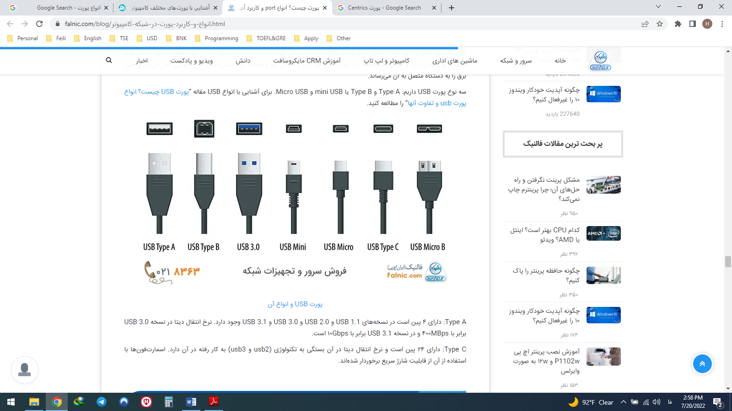

Type A: دارای ۴ پین است در نسخه‌های USB 1.1 و USB 2.0 و USB 3.0 و USB 3.1 وجود دارد. نرخ انتقال دیتا در نسخه USB 3.0 برابر با ۴۰۰MBps و در نسخه USB 3.1 برابر با ۱۰Gbps است.

Type C: دارای ۲۴ پین است و نرخ انتقال دیتا در آن بستگی به تکنولوژی (usb2 و usb3) به کار رفته در آن دارد. اسمارت‌فون‌ها با استفاده از آن از قابلیت شارژ سریع برخوردار شده‌اند.

## پورت eSATA

eSATA مخفف external Serial AT Attachment است. پورت eSATA در لپ تاپ ها و کامپیوترها وجود دارد وبرای اتصال دستگاه‌های اکسترنال مانند موس، کیبورد، دوربین و هارد استفاده می‌شود. esata های مدرن e-SATAp هستند که مخفف Power e-SATA است. این پورت قابلیت‌های usb و esata را دارد و تصویر آن را در زیر می‌بینید.

÷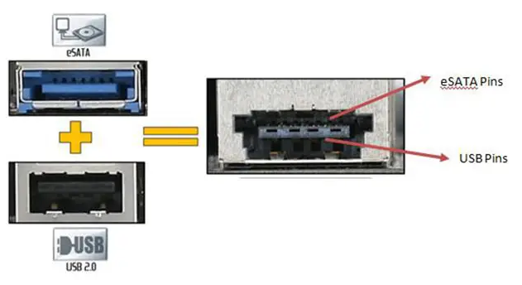

## پورت FireWire

پورت FireWire توسط اپل معرفی شد و در دوربین، پرینتر، اسکنر و هارد اکسترنال کاربرد دارد. عددی که در کنار FireWire می‌آید، نشانگر سرعت انتقال دیتاست مثلا Firewire 400 و Firewire 800. توجه دارید که در usb 3.1 سرعت ۱۰۲۴۰ Mbps و بسیار بالاتر ار این نوع پورت است اما مزیت آن این است که فقط با اتصال دو دستگاه که این پورت را دارند، انتقال اطلاعات انجام می‌شود و نیازی به کامپیوتر و استفاده از منابع پردازشی برای این کار نیست مثلا اگر دو دوربین را به هم وصل کنید انتقال اطلاعات بین آنها انجام می‌شود.

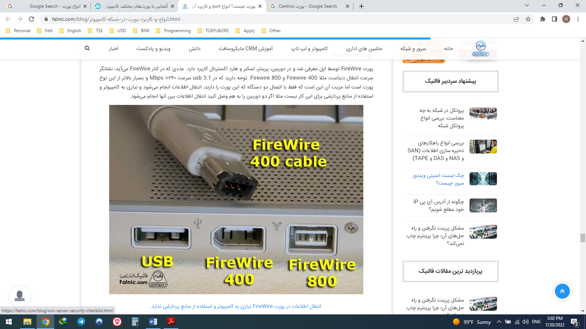

## مالتی پورت چیست؟

برای اینکه تعداد پورت‌های کامپیوتر و سرور را افزایش دهیم می‌توانیم از مالتی پورت استفاده کنیم. مالتی پورت بین ۴ تا ۸ پورت فراهم می‌کنند و دو نوع دارند: اینترنال و اکسترنال. سرعت انتقال دیتا در انواع مالتی پورت متفاوت است و روی قیمت آنها تاثیر دارد.

در دستگاه‌هایی که از استاندارد سریال RS232 پشتیبانی می‌کنند می‌توان ۱۲۸ پورت را با استفاده از مالتی پورت به صورت سریال تنظیم کرد. کاربرد دیگر مالتی پورت در ISP ها و شبکه اینترانت است و برای اتصال مودم‌ها به سرور استفاده می‌شود.

برای آشنایی بیشتر با تجهیزات اکتیو و پسیو شبکه مقاله “[تجهیزات اکتیو و پسیو شبکه چیست؟](https://falnic.com/blog/active-and-passive-network-equipment.html)” را مطالعه کنید.

## پورت نرم افزاری چیست؟

پورت نرم افزاری یا پورت مجازی چیست؟ پورت نرم افزاری، نقطه‌ای مجازی است که اتصالات شبکه شروع می‌شوند و پایان می‌یابند. این پورت‌ها توسط سیستم عامل مدیریت می‌شوند و هر یک برای سرویس یا پردازش خاصی به کار می‌رود. انواع پورت نرم افزاری انواع ترافیک را منتقل می‌کنند مثلا پورت ایمیل‌ها با پورت صفحه وب متفاوت است هر چند که هر دو روی یک اتصال اینترنت و به یک کامپیوتر می‌روند.

انواع اطلاعات، بین کامپیوترهای یک شبکه رد و بدل می‌شود و این پورت‌ها هستند که به کامپیوترها کمک می‌کنند بدانند با اطلاعاتی که دریافت کرده‌اند چه کار باید کنند. پورت‌ها در تمام دستگاه‌های مبتنی بر شبکه، استاندارد مشترکی دارند. به هر پورت، شماره‌ای اختصاص داده شده که برای پروتکل خاصی به کار می‌رود مثلا پورت ۸۰ برای پیام‌های HTTP. انواع انتقال اطلاعات از انواع پروتکل استفاده می‌کند، و این پروتکل‌ها از پورت‌های مخصوص به خودشان.

پورت‌ها مربوط به لایه ۴ از مدل مرجع OSI هستند و فقط پروتکل‌های انتقالی مانند TCP یا UDP می‌توانند مشخص کنند که هر بسته به کدام پورت باید برود. هدرهای TCP و UDP قسمتی دارند که شماره پورت را مشخص می‌کند. پروتکل‌های لایه ۳ یا لایه شبکه از مدل OSI مثل Internet Protocol – IP نمی‌دانند چه پورتی برای اتصال به شبکه استفاده شده است. در هدر IP هیچ قسمتی که مشخص کند بسته به کدام پورت باید برود وجود ندارد. هدرهای IP فقط IP آدرس مقصد را مشخص می‌کنند نه شماره پورت در آن آدرس IP را. برای آشنایی با مدل مرجع OSI مقاله “[مدل OSI چیست؟](https://falnic.com/blog/what-is-osi-model.html)” را مطالعه کنید.

برخی هکرها ترافیک مخربشان را به پورت‌های رندوم می‌فرستند و اگر پورتی باز باشد یعنی می‌تواند ترافیک دریافت کند. این کار مثل این است که دزدی در خیابان راه برود و درب تمام ماشین‌های پارک شده را امتحان کند که باز است یا نه. بنابراین باید فایروال را طوری پیکربندی کنیم که ترافیک شبکه در اکثر پورت‌ها بلاک شود.

البته به صورت پیش فرض در فایروال تمام پورت‌ها (بیش از ۶۵ هزار پورت) به جز پورت‌هایی که مصرف آنها مشخص است بسته هستند. این پورت‌های باز عبارتند از پورت‌های ۲۵ (ایمیل)، ۸۰ (ترافیک وب)، ۴۴۳ (ترافیک وب)، و چند تای دیگر. مثلا پورت ۳۳۸۹ که مخصوص پروتکل RDP و ریموت اکسس است به صورت پیش فرض بسته است مگر اینگه بخواهیم به صورت ریموت کار کنیم پس باید آن را باز کنیم.

## انواع پورت نرم افزاری

۶۵۵۳۵ شماره پورت وجود دارد که دسته‌بندی آنها به صورت زیر است:

1. پورت‌های ۰ تا ۱۰۲۳ جزو پورت‌های شناخته شده هستند که IANA به برنامه‌ها و سرویس‌ها اختصاص داده است مثل FTP و Telnetو …
2. پورت‌های ۱۰۲۴ تا ۴۹۱۵ که با هیچ سرویس اینترنتی مرتبط نیست و هنگام کار با ابزار شبکه یک پورت به صورت رندوم باز می‌شود و ارتباط با سرور برقرار می‌شود تا اطلاعات ارسال و دریافت شود.
3. پورت‌های ۴۹۱۵۲ تا ۶۵۵۳۵ که جزو پورت‌های خصوصی و پویا هستند که به ندرت استفاده می‌شوند. ممکن است برای سرویس‌های خاص اینترنتی که تروژان و ویروس استفاده می‌کند به کار رود.

۶۵۵۳۵ شماره پورت وجود دارد که رایج‌ترین آنها که با پروتکل شبکه کار می‌کنند عبارتند از:

**پورت ۲۰ و ۲۱:** پروتکل FTP یا File Transfer Protocol مخصوص انتقال فایل بین سرور و کلاینت

**پورت ۲۲:** پروتکل SSH یا Secure Shell که یکی از چندین پروتکل Tunneling برای ایجاد امنیت اتصالات شبکه است.

**پورت ۲۵:** پروتکل SMTP یا Simple Mail Transfer Protocol مخصوص ایمیل

**پورت ۵۳:** پروتکل DNS یا Domain Name System مخصوص تبدیل نام دامنه به آدرس IP.

**پورت ۸۰:** پروتکل HTTP یا Hyper Transfer Protocol مخصوص صفحات وب.

**پورت۱۲۳:** پروتکل NTP یا Network Time Protocol مخصوص ساعت‌های کامپیوترها که با هم هماهنگ شوند. این کار برای رمزگذاری مرحله مهمی است.

**پورت ۱۷۹:** پروتکل BGP یا Border Gateway Protocol مخصوص شبکه های بزرگ و مدیریت مسیرها در آن است.

**پورت ۴۴۳:** پروتکل HHTPS یا Secure HTTPS که نسخه ایمن HTTP است و برای رمزگذاری استفاده می‌شود.

**پورت ۵۰۰:** پروتکل ISAKMP یا Internet Security Association and Key ManagementProtocol مخصوص اتصالات امن IPsec.

**پورت ۳۳۸۹:** پروتکل RDP یا Remote Desktop Protocol مخصوص اتصال از راه دور به کامپیوتر.

## پورت ۸۰۸۰ چیست؟

پورت ۸۰۸۰ جایگزین رایج پورت ۸۰ برای سرویس‌های وب است یعین انتخاب دوم برای وب سرور است چون هم دو تا ۸۰ دارد و هم خارج از محدوده پورت های معروف یعنی پورت ۱ تا ۱۰۲۳ است. برای تامین امنیت پورت ۸۰۸۰ باید از SSL استفاده کنید.